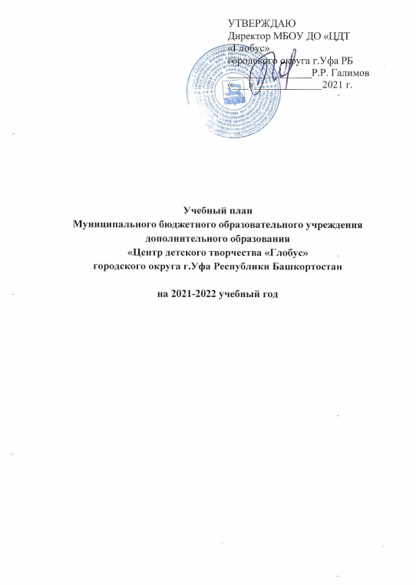

№ п/п | Название объединения | Количество учебных групп | Количество часов в неделю | Количество обучающихся | Базы
Декоративно-прикладной отдел
 | Объединение  «Семицветик»  Ахмадеева А.И. | 6 | 24 | 87 | ЦДТ
 | Объединение  «Акварель»  Булатова С.Ф. | 7 | 28 | 90 | ЦДТ,
 | Объединение  «Волшебная лепка»  Дюшкова И.А. | 7 | 28 | 93 | Школа №120
 | Объединение  «Палитра»  Мешкова Н.В. | 3 | 12 | 39 | ЦДТ,  Школа № 100
 | Объединение  «Вдохновение»  Савельева Ю.В. | 5 | 20 | 69 | ЦДТ,  Школа № 7
 | Объединение «Бусинка»  Плотникова А.М. | 2 | 8 | 30 | ЦДТ
 | Объединение «Арт – мастерская»  Плотникова А.М. | 3 | 12 | 45 | ЦДТ
 | Объединение «Лаборатория стиля»  Колотик И.Г. | 3 | 12 | 45 | ЦДТ
 | Всего | 36 | 144 | 498
Художественно-эстетический отдел
 | ВС «Лира»  Гузаирова Л.М. | 6/8 ч инд | 32 | 79 | ЦДТ
 | Студия эстрадного танца «Мон-арт»  Мингалиев И.А. | 4 | 16 | 51 | ЦДТ
 | Объединение  «Super teens»  Мингалиева А.В. | 5 | 20 | 63 | ЦДТ
 | ВС «Домисолька»  Серегина Е.В. | 4/8ч. инд | 24 | 52 | ЦДТ
 | Народные танцы  «Жемчужина»  Суворов А.Д. | 8 | 32 | 102 | ЦДТ
 | Народные танцы  Нуриахметова Р.Б. | 7 | 28 | 84 | ЦДТ
 | «Мир клавиш»  Гумерова З.Э. | 12 инд | 24 | 12 | ЦДТ
 | «Новые звезды»  Артис Э.Ф. | 5 | 20 | 75 | ЦДТ
 | Всего | 39 | 196 | 518
Социально-педагогический отдел
 | «Английский с удовольствием»  Зарипова Г.С. | 6 | 24 | 81 | ЦДТ
 | Спортивная борьба  Галимзянов В.М. | 4 | 16 | 60 | ЦДТ
 | «Тхэквондо»  Егоров Е.С. | 6 | 24 | 81 | Школа  № 100,  Школа № 7
 | «Развитие речи»  Конькова С.А. | 3 | 12 | 36 | ЦДТ
 | «Золотой ключик»  Кутдусова А.А. | 4 | 16 | 48 | ЦДТ
 | «Северные амуры»  Муртазин У.Х. | 4 | 16 | 54 | ЦДТ
 | Всего | 27 | 108 | 360
Информационно-методический отдел
 | «Компьютерная графика»  Черво Е.Ю. | 5 | 20 | 60 | ЦДТ
 | «Мобильная робототехника»  Гиззатуллина Г.С. | 2 | 8 | 24 | ЦДТ
 | «Программная инженерия»  Рамазанова Р.Р. | 1 | 4 | 12 | ЦДТ
 | Лаборатория 3Д моделирования и прототипирования  Рамазанова Р.Р. | 2 | 8 | 24 | ЦДТ
 | Бизнес инкубатор  Хасанова Р.Р. | 6 | 24 | 72 | ЦДТ
 | Робототехника  Баязитов Г.А. | 5 | 20 | 60 | ЦДТ
 | Всего | 21 | 84 | 252
 | ИТОГО | 123 | 532 | 1628
 | Вакансия | 332,9 ч вакансия

